1. al pasar una señal por un cuantizador, debemos tener en cuenta el numero de bits de ese cuantizador ya que al este tener mayor numero de bits, mayor será la resolución de señal al pasar cuantizada o mucho mas parecida a la señal original.
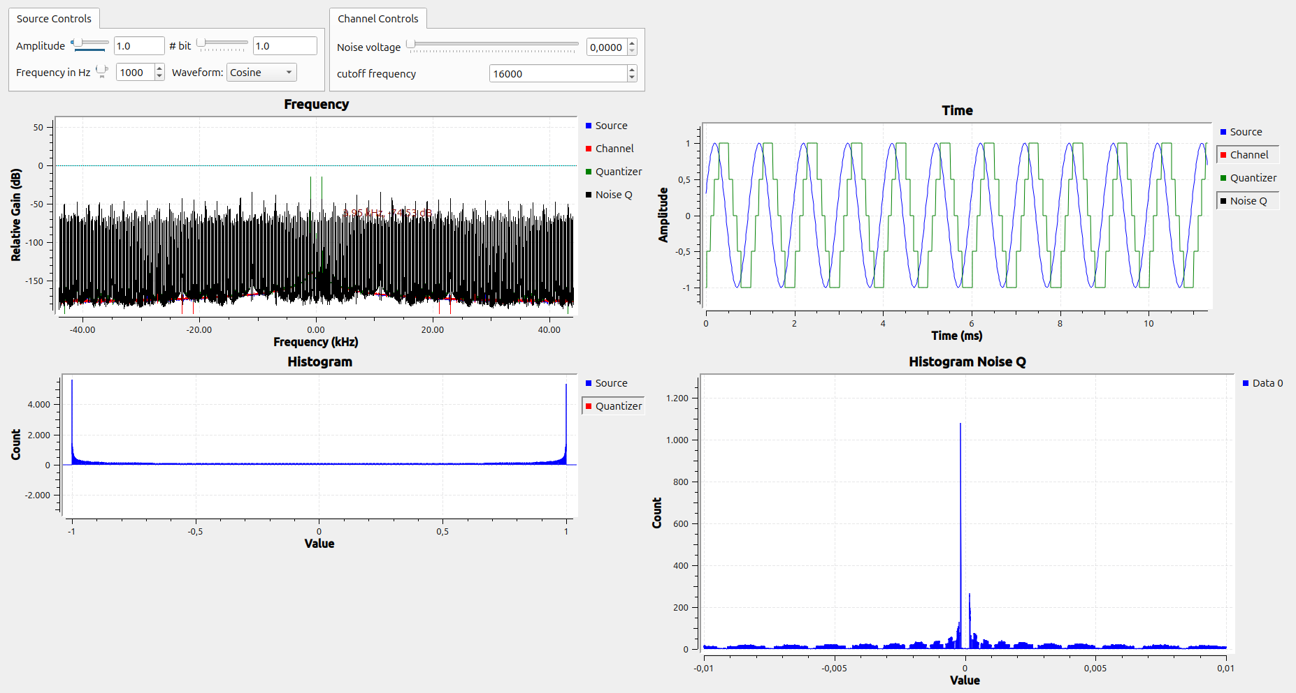
Figura1. Señal bajo numero de bits
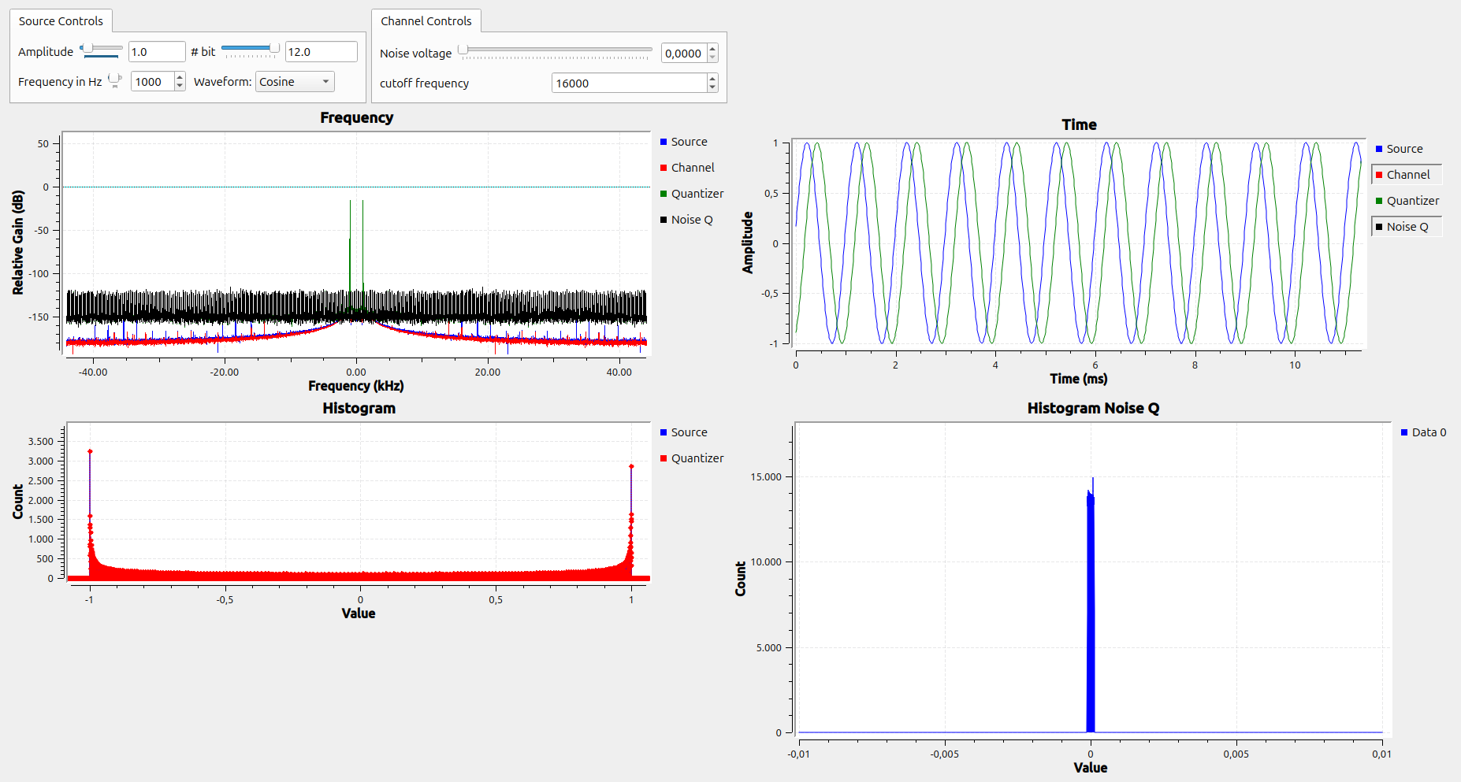
Figura2. Señal alto numero de bits
2.el impacto del ruido genera, al cuantizar con un menor numero de bits , una mayor distorsión de la señal por lo tanto tiene un mayor impacto a la hora de procesar señales, mientras que al cuantizar con mayor numero de bits la resolución de la señal es mucho mayor y se asemeja a la señal original.
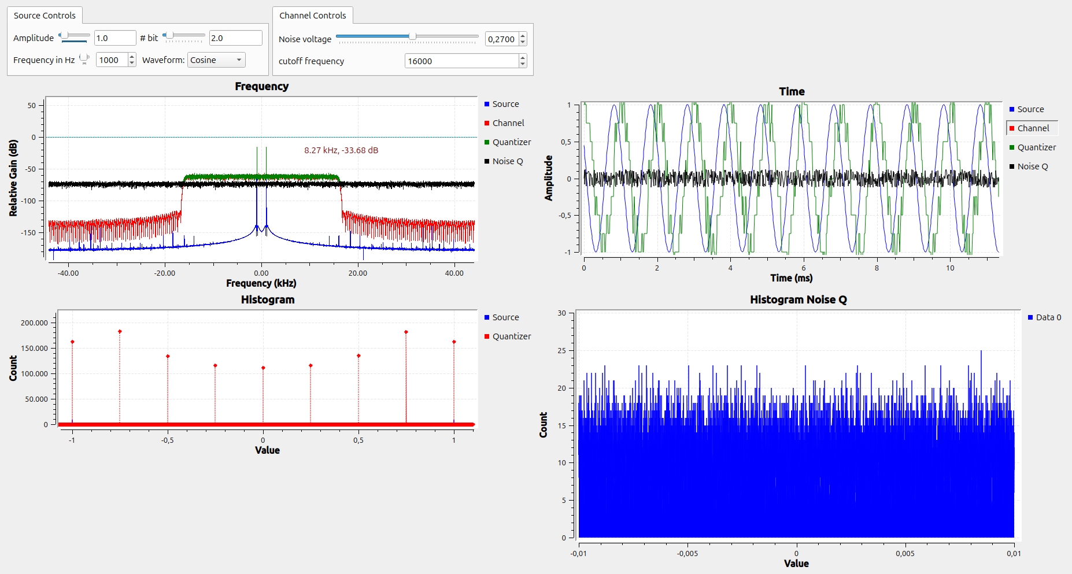
Figura 3. Señal de ruido con bajos bits
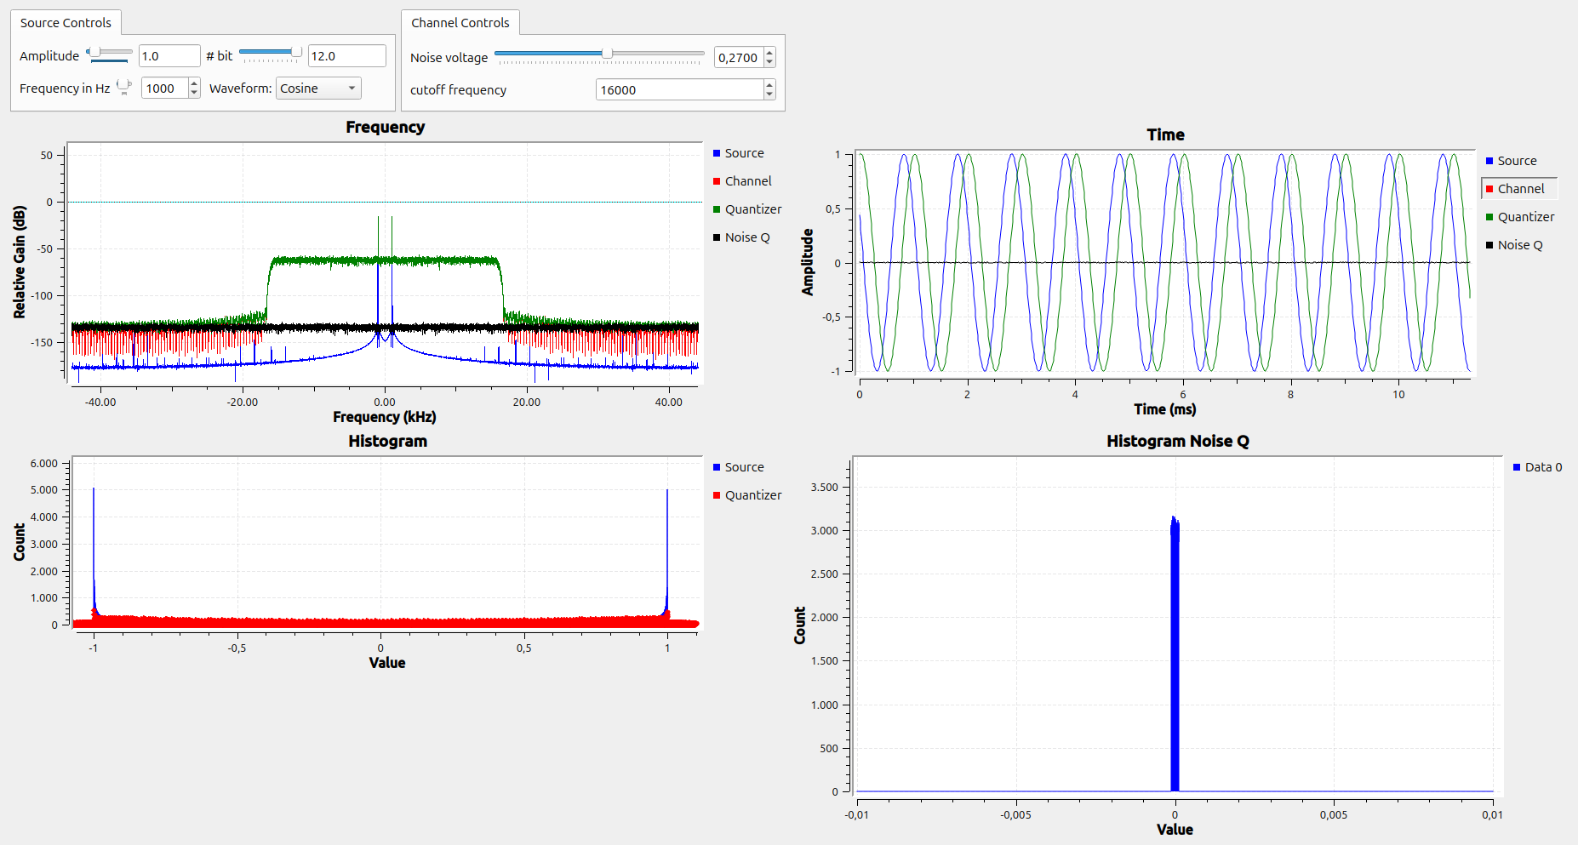
Figura 4. Señal de ruido con altos bits
3.-Filtro muy ancho: Más fidelidad espectral, pero mayor riesgo de aliasing y mayor error de cuantización si no se ajusta el número de niveles.
-Filtro muy estrecho: Menor contenido de alta frecuencia, menor necesidad de niveles de cuantización, pero pérdida de detalles.
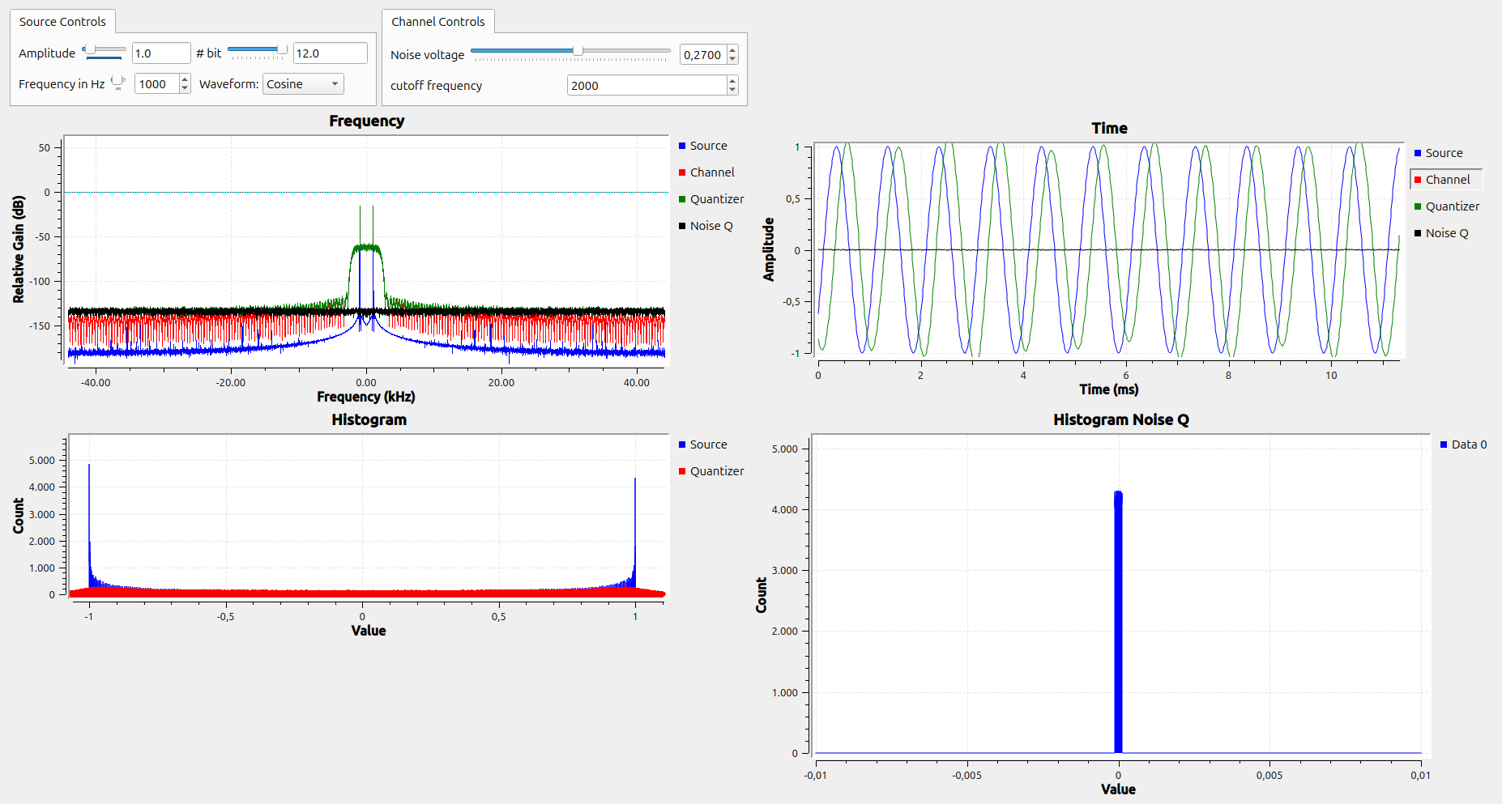
Figura 5. filtro pasabajas

4.La adición de ruido gaussiano antes de un cuantizador uniforme en GNU Radio deteriora la precisión del cuantizador, eleva el error de cuantización, reduce la SNR y puede causar saturación. Todo esto lleva a una peor representación digital de la señal.
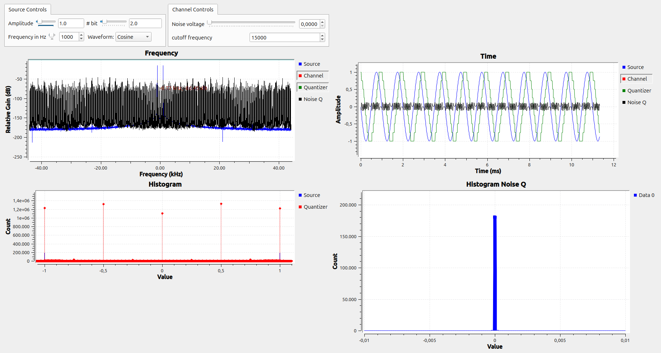
Figura 6. Adicion ruido gaussiano

5. El tipo de cuantización que se use influye en la calidad y eficiencia del sistema. La cuantización uniforme es fácil de implementar pero no es eficiente para señales como la voz. En cambio, la cuantización no uniforme se adapta mejor a señales con amplitudes pequeñas y mejora la calidad percibida, aunque es más compleja. La cuantización adaptativa ajusta sus niveles en tiempo real según la señal, lo que permite mejor desempeño en señales variables, pero requiere más procesamiento. Por último, la cuantización vectorial trabaja con bloques de datos y es muy eficiente en compresión, aunque es la más compleja de todas.

6.
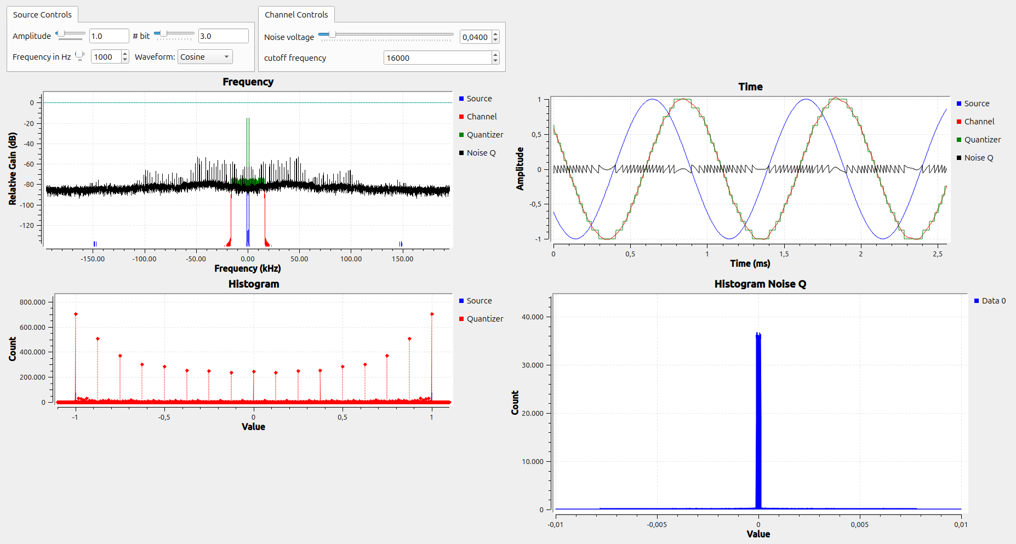
Figura 7. señal cuantizada con 3 bits

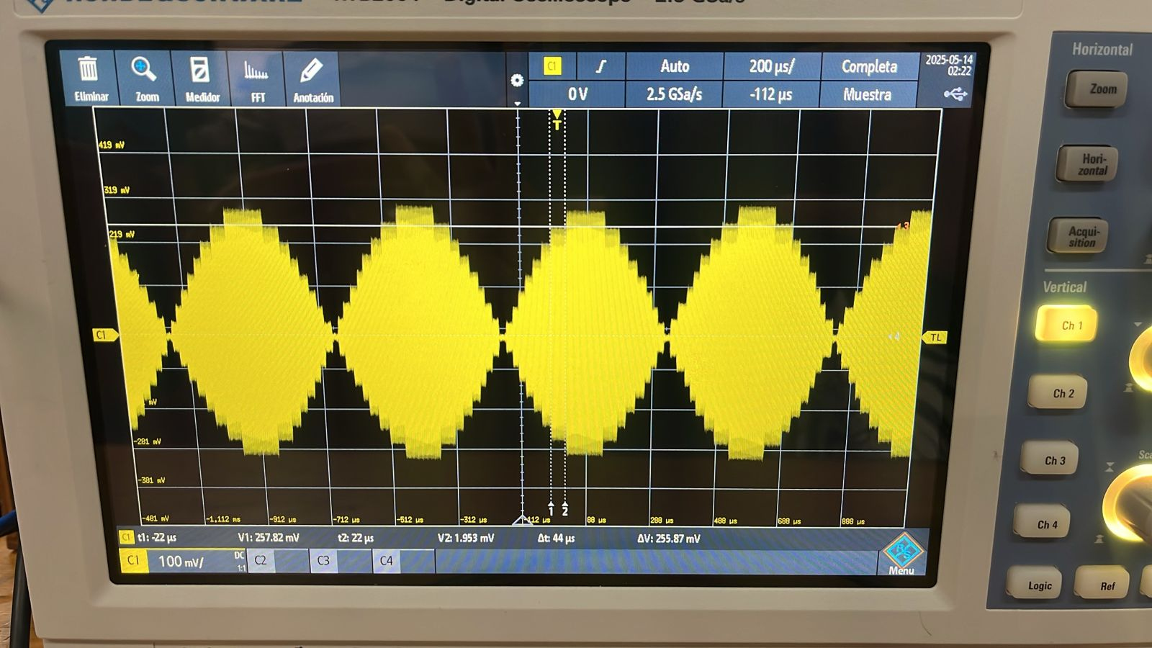
Figura 8. Señal cuantizada de 3 bits
Delta de tiempo =40us
Delta de voltajes = 42.97 mV
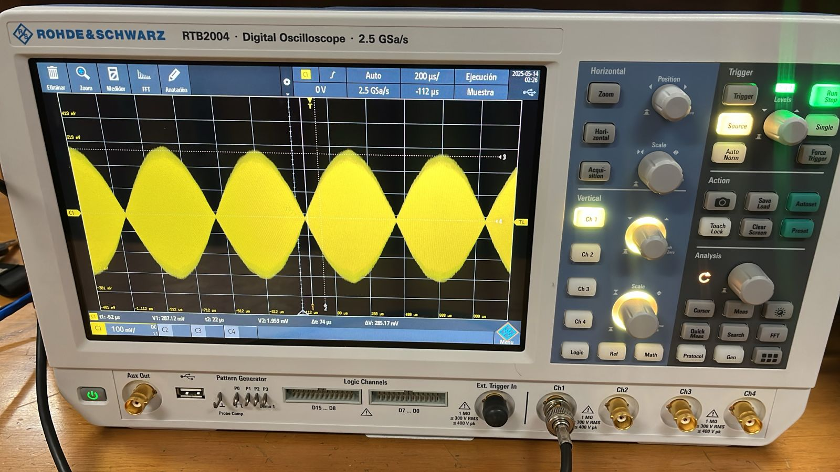
Figura 9. Señal cuantizada de 12 bits

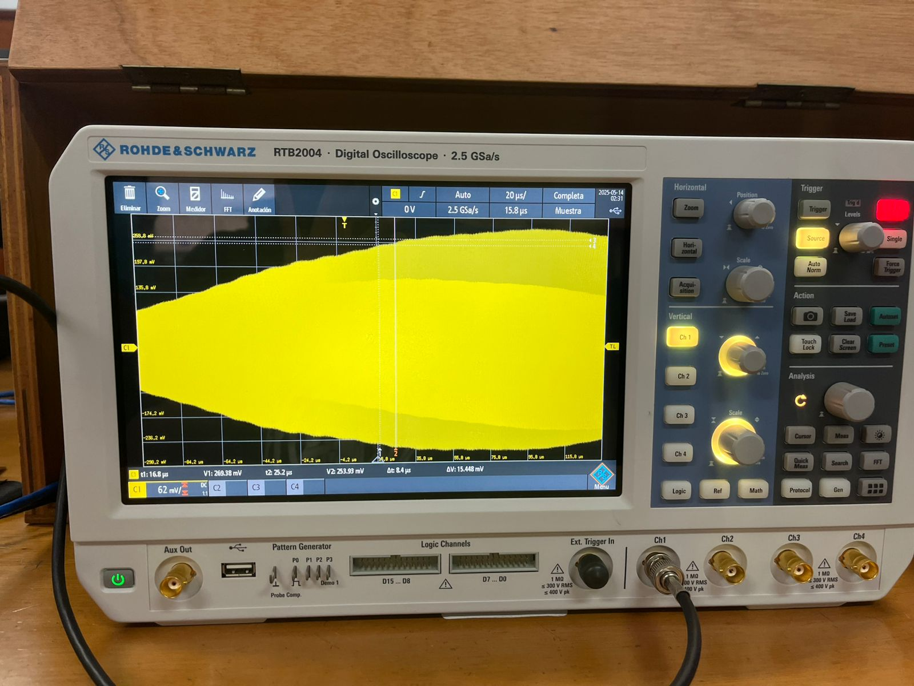
Figura 10. Señal cuantizada de 12 bits

Delta de tiempo = 8,4us
Delta de voltajes = 15,4 mv

